COMUNICADO DE PRENSA

Würth Elektronik presenta la serie de inductores PFC
Choques para PFC robustos
Waldenburg (Alemania), 30 de agosto de 2023 – Würth Elektronik ha presentado la serie WE-TORPFC, con 17 nuevos inductores para PFC. Estas bobinas toroidales son adecuadas para los convertidores Boost en modo CCM (modo de conducción continua) y pueden suministrar potencias de hasta varios kW. A diferencia de los inductores de corrección del factor de potencia (PFC) convencionales, la nueva serie de Würth Elektronik presenta bobinados de hilos planos. Esto reduce las pérdidas del bobinado y mejora el comportamiento térmico.
Esta familia está diseñada para temperaturas de -40°C a 155°C y tensiones de funcionamiento de hasta 1000 V_{dc}. Disponible en diferentes tamaños, valores de inductancia de 118 a 720 µH y corrientes nominales de hasta 48 A, la serie es adecuada para la corrección activa del factor de potencia, inversores industriales, inversores solares y muchas otras aplicaciones. Los robustos inductores han sido sometidos a pruebas de fiabilidad conforme a la normativa AEC-Q200.
Las bobinas toroidales ya están disponibles en stock sin cantidad mínima de pedido. También hay muestras gratuitas disponibles.

Imágenes disponibles
Las siguientes imágenes se encuentran disponibles para impresión y descarga en: https://kk.htcm.de/press-releases/wuerth/
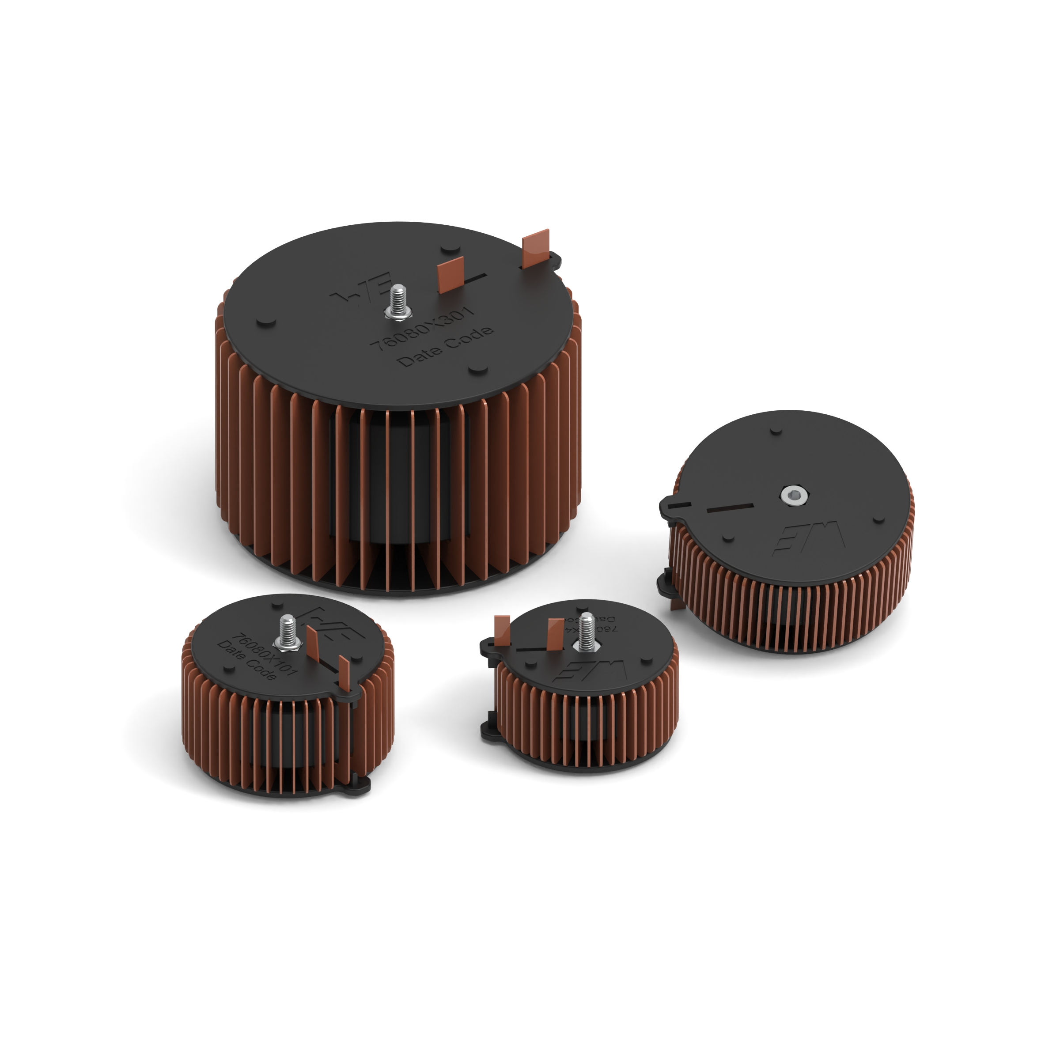
Una nueva familia de inductores PFC de Würth Elektronik
Fuente de la imagen: Würth Elektronik

Acerca del Grupo Würth Elektronik eiSos
El Grupo Würth Elektronik eiSos es un fabricante de componentes electrónicos y electromecánicos para la industria electrónica, que aporta soluciones electrónicas innovadoras con su liderazgo tecnológico. Würth Elektronik eiSos es uno de los mayores fabricantes europeos de componentes pasivos y opera en 50 países. Sus plantas de producción en Europa, Asia y América del Norte suministran productos a un creciente número de clientes en todo el mundo.
La gama de productos incluye componentes para EMC, inductores, transformadores, componentes de RF, varistores, condensadores, resistencias, cuarzos, osciladores, módulos de alimentación, transferencia de energia inalámbrica, LED‘s, sensores, módulos de radio, conectores, elementos para fuentes de alimentación, interruptores, pulsadores, elementos de montaje, portafusibles, así como soluciones para la comunicación inalámbrica de datos.
La clara vocación de servicio de la empresa se caracteriza por la disponibilidad de todos los componentes del catálogo en stock sin una cantidad mínima de pedido, muestras gratuitas, haciendo hincapié en el soporte técnico con las herramientas de selección proporcionado por el departamento técnico de ventas.
Würth Elektronik forma parte del Grupo Würth, líder del mercado mundial en el desarrollo, la fabricación y la distribución de materiales de montaje y fijación. La empresa emplea a 8.200 trabajadores. En el año 2022, el grupo Würth Elektronik generó una facturación de 1.330 millones de euros.
Würth Elektronik: more than you expect!
Más información en www.we-online.com

Más información:  Würth Elektronik eiSos GmbH & Co. KG  Sarah Hurst  Clarita-Bernhard-Strasse 9  81249 München  Alemania  Tel.: +49 7942 945-5186  Correo electrónico:  sarah.hurst@we-online.de  www.we-online.com | Contacto para la prensa:  HighTech communications GmbH  Brigitte Basilio  Brunhamstrasse 21  81249 München  Alemania  Tel.: +49 89 500778-20  Correo electrónico: b.basilio@htcm.de  www.htcm.de

